1.1.2009
Нижний Тагил
МБДОУ детский сад «Детство» комбинированного вида | Управленческий проект «С физкультурой в ногу – из детского сада в школу»

«Здоровье – это состояние полного физического, душевного и социального благополучия, а не только отсутствие болезни или физических дефектов».
^

В. А. Сухомлинский.
Актуальная тема для разговора во все времена – это здоровье человека. Здоровье нельзя удержать лекарствами. Но есть другое средство – движение. Физические упражнения, движение должны прочно войти в быт каждого человека, который хочет сохранить работоспособность, здоровье.
Дошкольный возраст является решающим этапом в формировании фундамента физического и психического здоровья ребенка. В этот период идет интенсивное развитие органов и становление функциональных систем организма. Вместе с тем, результаты изучения динамики основных показателей состояния здоровья и развития ребенка (мониторинг) показали, что у значительной части детей, посещающих дошкольное учреждение, наблюдаются различные отклонения в состоянии здоровья, отставания в физическом развитии. Таким образом, необходимым стало изучение современных методик по укреплению и сохранению детского здоровья. В последние годы в детских садах МБДОУ «Детство» активно внедряются здоровьеформирующие и здоровьесберегающие технологии, направленные на решение приоритетной задачи современного дошкольного образования – задачи сохранения, поддержания и обогащения здоровья субъектов педагогического процесса в детском саду: детей, педагогов и родителей. Данная работа раскрывает опыт по использованию здоровьесберегоющих технологий на современном этапе работы дошкольных образовательных учреждений.
Цель проекта: Внедрение инновационных здоровьеформирующих и здоровьесберегающих технологий в практику работы МБДОУ «Детство».
Задачи:
• Создание условий для физкультурно-оздоровительной работы в МБДОУ «Детство», ресурсное обеспечение.
• Повышение профессионального мастерства педагогов дошкольного учреждения.
• Комплексное решение физкультурно-оздоровительных мероприятий педагогическим коллективом МБДОУ «Детство».
• Использование в работе с дошкольниками современных здоровьесберегающих технологий.
Объект проекта: МБДОУ «Детство».
Субъекты проекта: Педагоги, дошкольники, родители
Срок проведения: 2010-2014 г.г.
Принципы:
• Комплексность использования природных факторов, всех средств физического воспитания
•Систематичность и последовательность
•Индивидуально - дифференцированный подход
Условия реализации проекта:
• Реализация здоровьесберегающих технологий по всем разделам образовательной программы.
• Соблюдение рационального режима дня, обеспечивающего смену разнообразной деятельности и отдыха
• Использование современных прогрессивных методов и приемов обучения
• Индивидуальный подход к ребенку сообразно его уровню развития, биологическому и психологическому возрасту
• Создание условий для удовлетворения потребности детей в движении в детских садах МБДОУ «Детство» и на территории детских садов.
• Реализация различных форм систематической работы с родителями.
Ожидаемые результаты: .
• Улучшение показателей физического развития, эмоционального состояния;
• Благоприятная динамика в состоянии здоровья дошкольников (снижение числа случаев заболеваний в течении года; изменение группы здоровья в благоприятную сторону) ;
• Совершенствование навыков самостоятельности;
• Формирование желания и стремления вести здоровый образ жизни.
Здоровьесберегающие образовательные технологии– системно организованная совокупность программ, приемов, методов организации образовательного процесса, направленная на укрепление и сохранение здоровья детей; качественная характеристика педагогических технологий по критерию их воздействия на здоровье учащихся и педагогов; технологическая основа здоровьесберегающей педагогики.
Цель здоровьесберегающих технологий:
1) Обеспечение высокого уровня реального здоровья воспитаннику детского сада и воспитание здоровьесберегающей культуры как совокупности осознанного отношения ребенка к здоровью и жизни человека, здоровьесберегающей компетентности, позволяющей дошкольнику самостоятельно и эффективно решать задачи здорового образа жизни и безопасного поведения, задачи, связанные с оказанием элементарной медицинской, психологической самопомощи и помощи.
2) Содействие становлению культуры здоровья, в том числе культуры профессионального здоровья воспитателей МБДОУ «Детство» и валеологическому просвещению родителей.
Виды технологий:
1) Медико-профилактические технологии.
Задачи: сохранение и приумножение здоровья детей под руководством медицинского персонала в соответствии с медицинскими требованиями и нормами, с использованием медицинских средств.
Компоненты:
• мониторинг здоровья дошкольников и разработка рекомендаций по оптимизации детского здоровья;
• рациональное питание;
• рациональный режим дня;
• закаливание;
• организация профилактических мероприятий в детском саду;
• контроль и помощь в обеспечении требований СанПиНов;
• здоровьесберегающая среда в МБДОУ «Детство».
Цель диагностики здоровья детей - способствовать укреплению здоровья ребенка, его гармоничному развитию. Диагностируя здоровье детей, на практике выделяют 2 направления:
• оценка физического развития;
• оценка физиологических возможностей организма (резервов здоровья) .
Работа по физическому воспитанию детей должна опираться на показатели здоровья, уровня физической подготовленности, данные индивидуальных психолого-педагогических особенностей детей. Достаточно полные сведения для комплексной оценки физического состояния ребенка могут быть получены при учете и анализе антропометрических и физиометрических данных, показателей физической подготовленности и работоспособности. Вся работа по физическому воспитанию должна строиться с учетом их физической подготовленности и имеющихся отклонений в состоянии здоровья. Основой является диагностика состояния здоровья и уровня физической подготовленности детей. В этих целях на каждого ребенка составляется индивидуальная карта здоровья, основанная на
• Выписке из медицинской карты ребенка, выдаваемой участковым педиатром
• Анкетированием родителей о состоянии здоровья детей и всех членов семьи
• Анализе первичных навыков по основным видам движений
В соответствии с индивидуальными картами по каждой возрастной группе в каждом детском саду МБДОУ «Детство» составляется сводный «Журнал здоровья». Он позволяет педагогам и медицинским работникам иметь четкую картину о состоянии всей группы и каждого ребенка в отдельности, планировать физкультурно-оздоровительную работу с учетом физических возможностей ребенка.
В процессе физкультурно-оздоровительной работы с детьми предусматривается систематический медико-педагогический контроль. На основании анализа комплексных результатов наблюдений за детьми и повторной медицинской диагностики даются новые рекомендации педагогам и родителям по проведению следующего этапа физкультурно-оздоровительной работы.
Полноценное физическое и нервно-психическое развитие ребенка возможно лишь при обеспечении его рациональным питанием. Рациональное питание предусматривает использование необходимого набора продуктов, содержащих все пищевые компоненты, витамины, микроэлементы в соответствии с возрастными физиологическими потребностями развивающегося организма ребенка. В МБДОУ «Детство» при организации питания соблюдаются все гигиенические требования к приготовлению, доставке и раздаче пищи. Регулярность питания и создание благоприятной обстановки во время приема пищи способствует выработке у ребенка положительного пищевого рефлекса, что обусловливает поддержание хорошего аппетита
Основные принципы рационального питания:
• Обеспечение поступления всех основных пищевых веществ в количествах, отвечающих физиологическим потребностям детского организма
• Соблюдение режима питания
• Выполнение установленных правил технологии приготовленных блюд, обеспечивающих максимальное сохранение пищевой ценности продуктов.
В соответствии с этими принципами при организации питания должны соблюдаться следующие требования:
-качество поставляемых продуктов
-выполнение натуральных норм
-технологии блюд
-калорийность питания
-выход и качество блюд
-соответствие температуры подаваемых блюд
-доведение норм питания до детей
-своевременность приготовления и сроки реализации готового питания
-количество пищевых отходов
-культура организации питания.
За все мероприятия, связанные с организацией питания детей, несет ответственность заведующий дошкольным образовательным учреждением, воспитатель, младший воспитатель.
Физически правильно построенный режим имеет важнейшее значение для предупреждения утомления и охраны нервной системы детей, создает предпосылки для нормального протекания всех жизненно важных процессов в организме. Одна из главных условий правильного построения режима дня- обеспечение его соответствия возрастным психофизическим особенностям ребенка. Рациональный режим дня представляет собой оптимальное сочетание периодов бодрствования и сна в течении суток при реализации принципа рационального чередования разнообразных видов деятельности и активного отдыха в процессе бодрствования. Учебный план в детских садах МБДОУ «Детство» построен в соответствии с нормативными документами различного уровня (Закон Российской Федерации от 29.12.12 № 273 ФЗ «Об образовании»; СанПиН 2.4.1.3049-13 «Санитарно-эпидемиологические требования к устройству, содержанию и организации режима работы в дошкольных организациях».
Занятия, требующие повышенной познавательной активности и умственного напряжения детей, проводятся в первую половину дня и в дни наиболее высокой работоспособности (вторник, среда). Для профилактики утомления детей сложные занятия сочетаются с физкультурными и музыкальными. В группах допускается проведение НОД как в первой, так и во второй половине дня. В средних, старших и подготовительных группах допускается проведение во вторую половину дня НОД образовательных областей «Физическая культура» и «Музыка».
На основе учебного плана составляется расписание НОД на учебный год с учетом здоровьесберегающего режима:
- соблюдение максимально допустимой недельной учебной нагрузки;
- соблюдение длительности занятий;
- соблюдение минимального перерыва между занятиями 10 минут;
- чередование в расписании занятий по сложности с усложнением к середине недели;
- чередование активных и малоактивных видов деятельности детей в режиме дня.
Некоторые занятия мы проводим с детьми старшего возраста во второй половине дня, после дневного сна. Длительность этих занятий не более 25 – 30 минут. Общественно-полезный труд детей старших и подготовительных групп проводим в форме самообслуживания.
Физкультурные занятия проводим не менее 3 раз в неделю. Длительность занятий:
- в 1-ой младшей группе – по подгруппам
- в младшей группе – 15 минут
- в средней группе – 20 минут
- в старшей группе – 25 минут
- в подготовительной группе – 30 минут.
Одно из трех физкультурных занятий для детей проводится на открытом воздухе. Занятия проводятся только при отсутствии у детей медицинских противопоказаний и наличии спортивной одежды, соответствующей погодным условиям.
Режим дня во всех возрастных группах включает примерно одинаковые компоненты, однако в зависимости от возраста детей постепенно увеличивается длительность периода бодрствования, объем и интенсивность умственных и физических нагрузок, изменяется их содержание, форма организации, уменьшается длительность дневного сна.
Среда является одним из основных средств развития личности ребенка, источником его индивидуальных знаний и социального опыта. Предметно-пространственная среда в ДОУ должна не только обеспечивать физическую активность детей, но и быть основой для их самостоятельной двигательной деятельности. Роль взрослого в данном случае состоит в том, чтобы рационально организовать среду в группе.
При проектировании предметно-развивающей среды, способствующей физическому развитию детей, следует учитывать следующие факторы:
• Индивидуальные социально-психологические особенности ребенка
• Особенности его эмоционально-личностного развития
• Индивидуальные интересы, склонности, предпочтения и потребности
• Возрастные и поло-ролевые особенности
• Любознательность, исследовательский опыт и творческие способности
Социально-психологические особенности дошкольников предполагают стремление детей к совместной деятельности со сверстниками и взрослыми, а также время от времени возникающую потребность в уединении. Для этого в каждой возрастной группе должны быть условия для подгрупповых и индивидуальных активных движений детей (физкультурные пособия, спортивные комплексы) В целях реализации индивидуальных интересов предметно-пространственная среда должна обеспечивать право на свободу выбора каждого ребенка на любимое занятие. Развитие любознательности, исследовательского интереса и творческих способностей каждого ребенка основано на создании спектра возможностей для моделирования, поиска и экспериментировании. Для этого можно использовать модули, маты, кегли и т. д.
2) Физкультурно-оздоровительные технологии.
Задачи направлены на физическое развитие и укрепление здоровья ребенка:
• развитие физических качеств, двигательной активности и становление физической культуры дошкольников;
• профилактика плоскостопия и формирование правильной осанки,
• воспитание привычки к повседневной физической активности и заботе о здоровье и др.
Компоненты:
• двигательный режим дошкольников
• оздоровительный режим дошкольников
• динамические паузы (комплексы физ. минуток, которые могут включать дыхательную, пальчиковую, артикуляционную гимнастику, гимнастику для глаз и т. д.)
• подвижные и спортивные игры
• контрастная дорожка, тренажеры
• утренняя гимнастика
• физкультурные занятия
• закаливание
• спортивные развлечения, праздники
• День здоровья
• СМИ (ситуативные малые игры – ролевая подражательная имитационная игра)
Организация двигательного режима.
Двигательный режим в детском саду включает всю динамическую деятельность детей, как организованную, так и самостоятельную, и предусматривает рациональное содержание двигательной активности, основанное на оптимальном соотношении разных видов занятий, подобранных с учётом возрастных и индивидуальных возможностей.
Первое место в двигательном режиме детей принадлежит физкультурно-оздоровительной работе. К ней относятся: утренняя гимнастика, подвижные игры и физические упражнения во время прогулок, физкультминутки на занятиях. В детском саду также в двигательный режим введены такие виды нетрадиционных видов как оздоровительный бег на воздухе, гимнастика после дневного сна, двигательная разминка во время перерыва между занятиями, прогулки-походы.
Второе место в двигательном режиме занимают учебные занятия по физической культуре – как основная форма обучения двигательным навыкам и развития оптимальной двигательной активности. Физкультурные занятия проводятся разного вида: учебные, игровые, сюжетные, тренирующие. На физкультурных занятиях создаются ситуации для раскрытия ребенка, проявления его творческого потенциала.
Кроме того, модель двигательного режима должна содержать самостоятельную двигательную активность детей и физкультурно-массовые мероприятия.

В 2013 году совместно с СК «Спутник» были организованы Малые летние Олимпийские игры при поддержке ОАО НПК «Уралвагонзавод». Воспитанники 27 детских садов приняли участие в забеге на 50 м, 100 м и командной эстафете.
Проведение Олимпийских игр решает задачи:
- повысить интерес детей к физической культуре,
• расширять кругозор детей,
• в игровой форме развивать основные физические качества: силу, ловкость, быстроту, выносливость, координацию движений, гибкость,
• формировать мышечно-двигательные навыки, правильную осанку,
• воспитывать доброту и взаимовыручку в команде, любовь к спорту.
Результатом реализации проекта стало:
№ п/п | Результат проектной деятельности.
 | Создание материально-технической базы.
1. | Создание комплекса условий для удовлетворения потребности детей в движении в детских садах МБДОУ «Детство» и на территории детских садов.
2. | Обновление физкультурных залов в 9 детских садах .
3. | Обновление спортивных площадок со спортивным оборудованием детские сады № 76, 204, 77, 32, 199, 122, 23,89, 90, 144.
4. | Ежегодное пополнение и обновление спортивных уголков в групповых помещениях детских садов.
5. | Создание условий для профилактики плоскостопия и сколиоза в детских садах МБДОУ «Детство» и на территории.
5. | Ремонт спортивных залов, приобретение спортивного инвентаря для занятий в спортивном зале и на улице (детский сад № 76, 79, 144, 49, 89, 29, 32)
6. | Приобретение спортивных детских тренажеров (детский сад № 122, 32, 23, 199, 144)
7. | Модернизация условий в спортивных залах для хранения спортивного инвентаря (№ 199, 29, 49, 77, 89).
8. | Приобретение спортивных комплексов (№ 144, 76, 204, 77).
9. | Приобретение велосипедов, самокатов для развития двигательной активности в теплое время года в 20 детских садах МБДОУ «Детство».
10. | Создание мини базы для лыж в детском саду № 199.
11. | Приобретение оборудования для занятий степаэробикой (№ 199, 122, 204)
12. | Функционирование бассейнов в детских садах № 143, 122, 194, 179, 198.
13. | Функционирование сауны в детских садах № 122, 179.
 | Организационно-методические условия.
1. | Организация и проведение малых летних и зимних олимпийских игр в детских садах МБДОУ «Детство».
2. | Проведение олимпийских игр среди детских садов МБДОУ «Детство» на СК «Спутник».
3. | Организация и проведение спортивных досугов для детей и родителей.
4. | Нетрадиционные формы работы с родителями по развитию физической культуры.
5. | Семинары и методические дни для инструкторов по физической культуре .
6. | Пропаганда здорового образа жизни через информационные стенды для родителей.
7. | Организация дополнительных образовательных услуг по развитию физической культуры и профилактике заболеваний «Здоровячок», «Крепыши», «Группа физического развития».

Условия для укрепления физического здоровья
в детских садах МБДОУ «Детство».
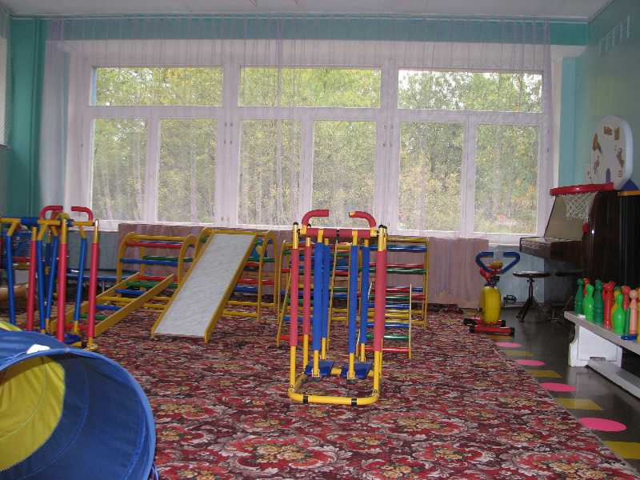
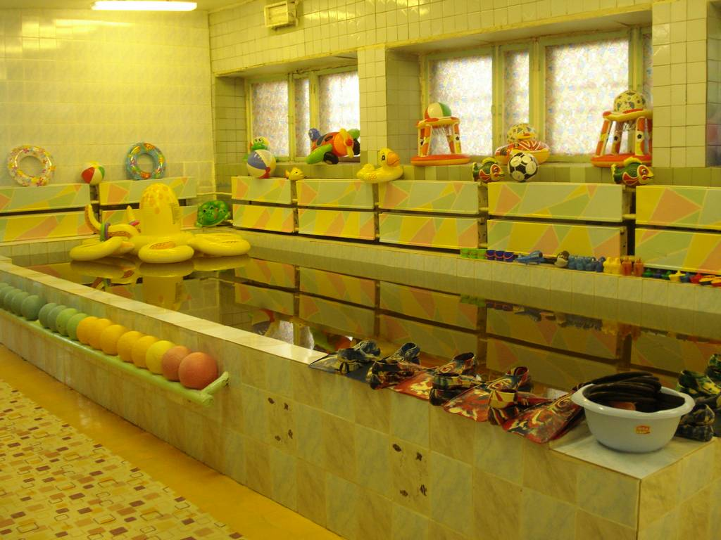

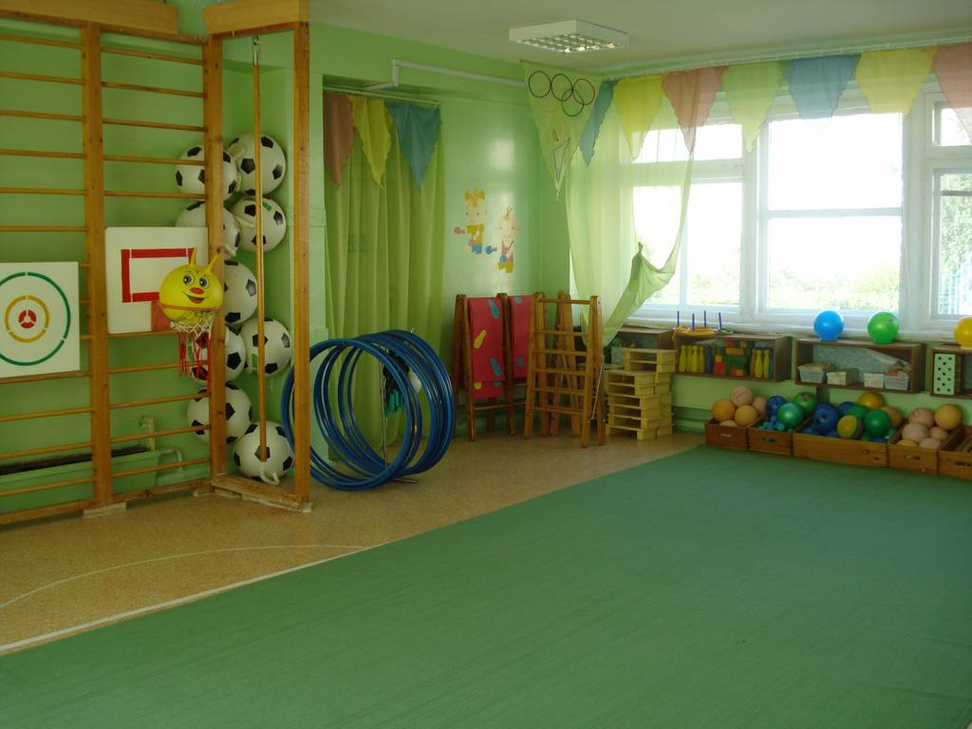
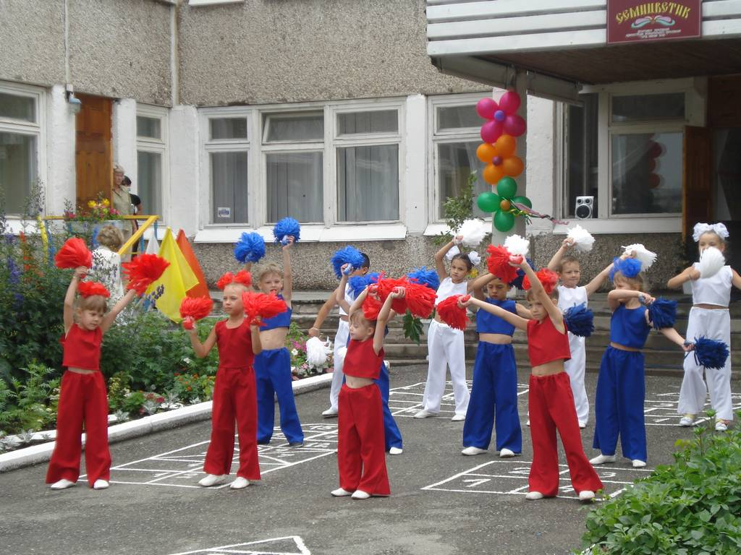

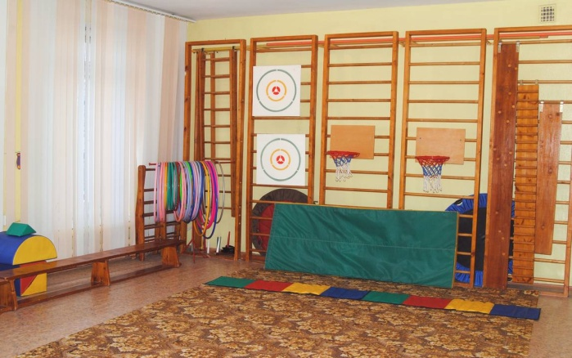

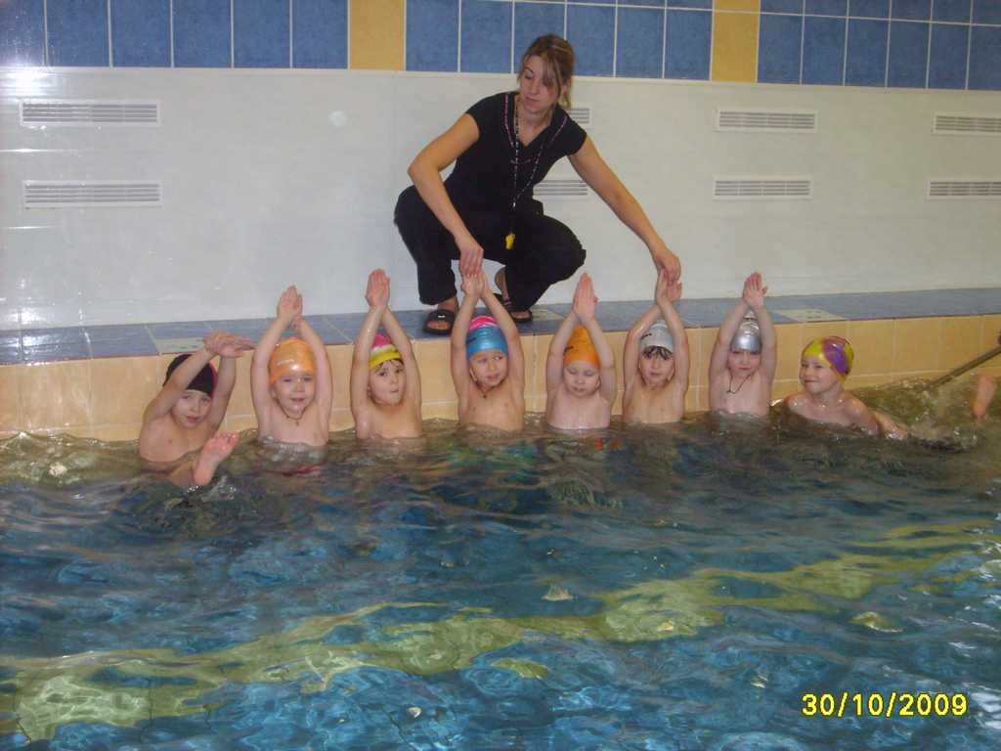
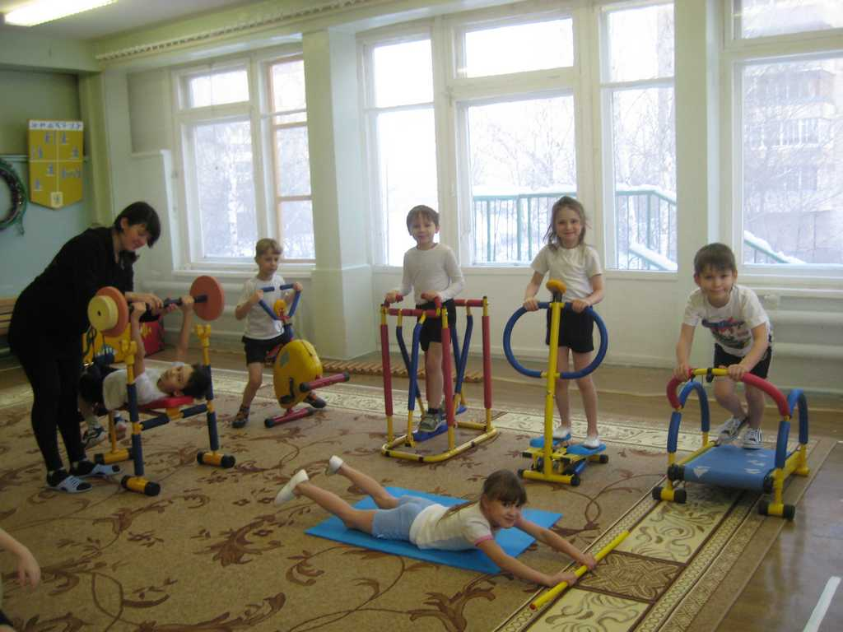
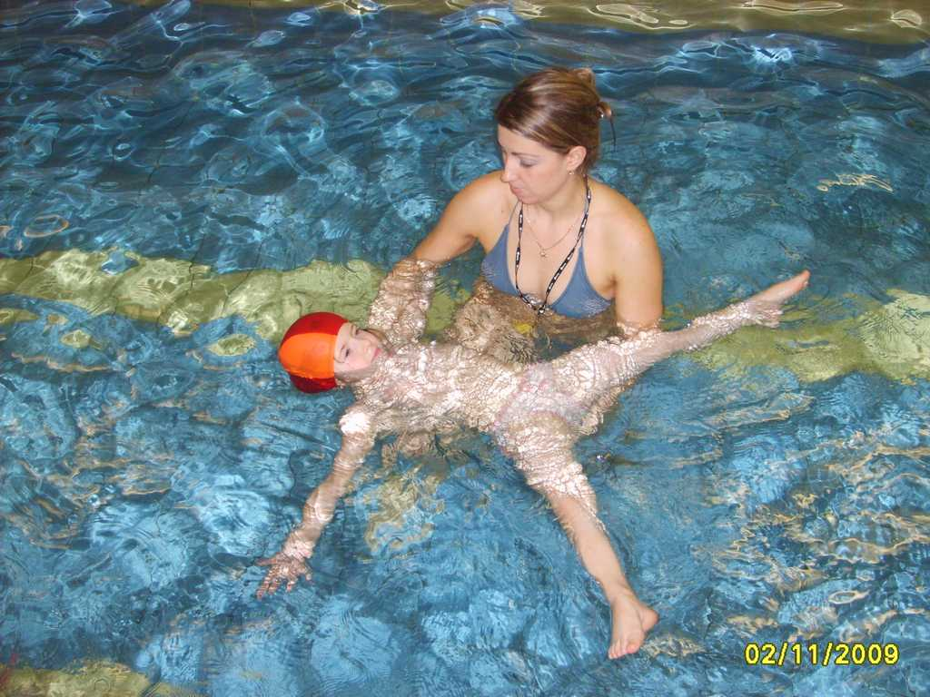
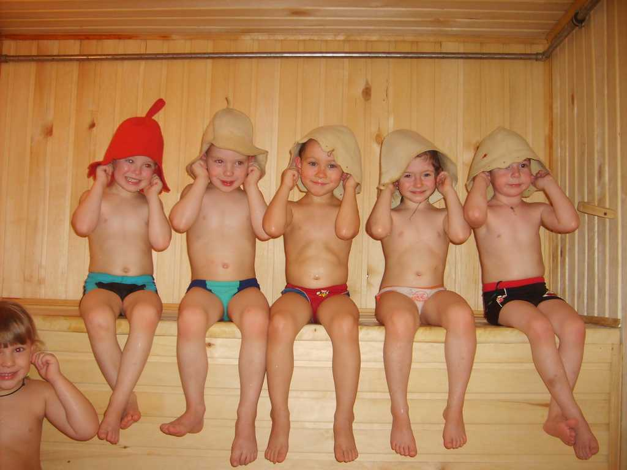
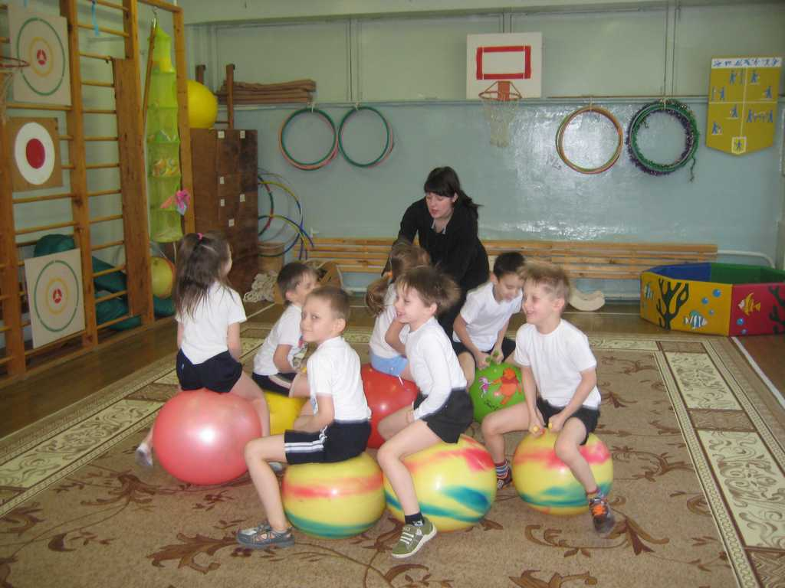
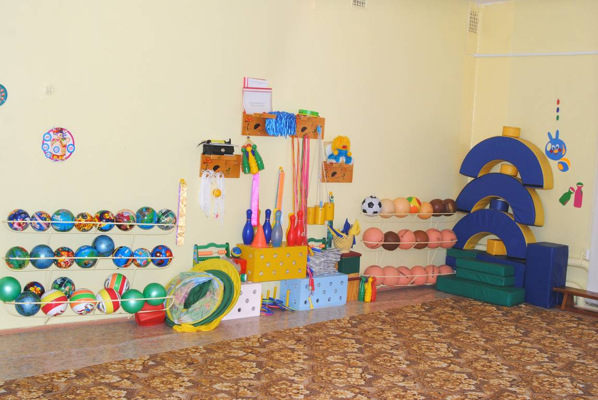

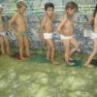
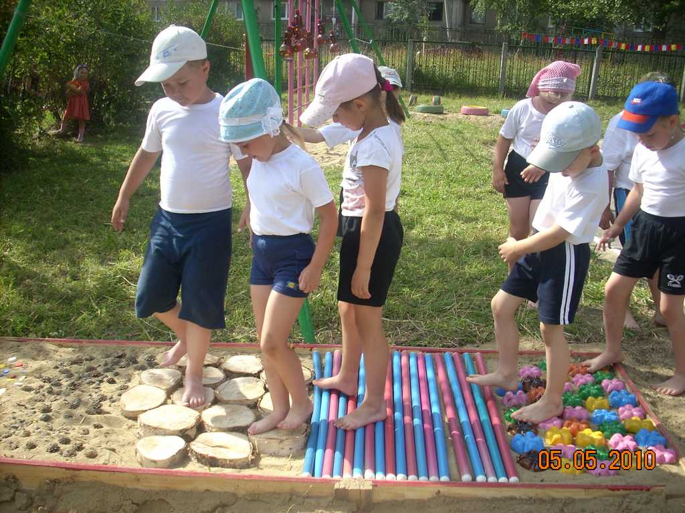

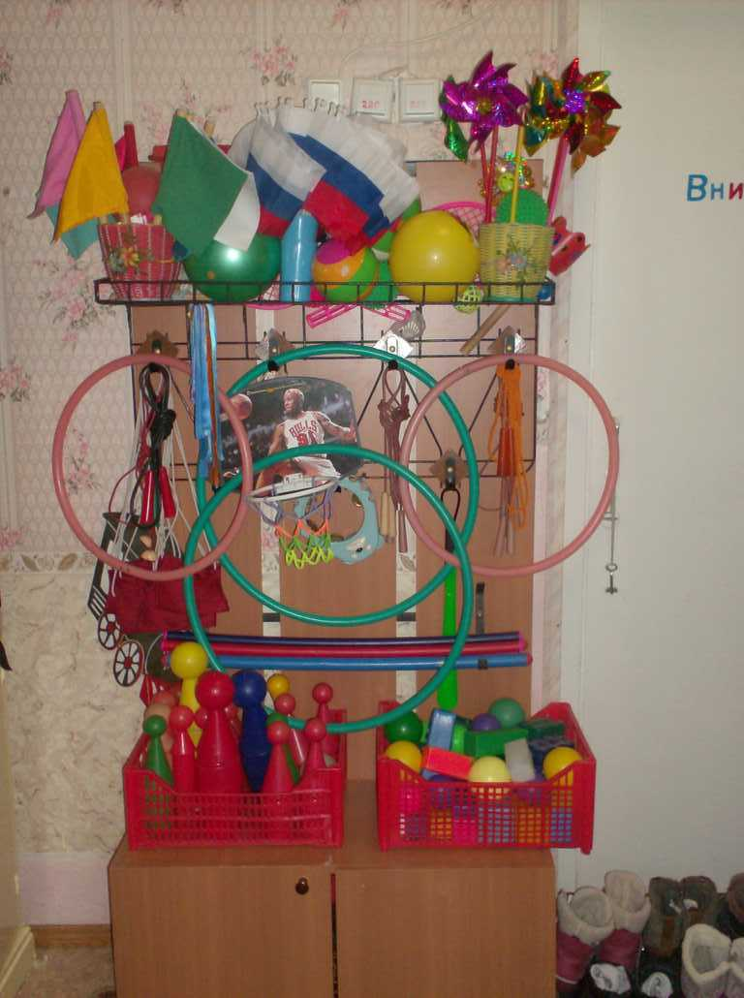

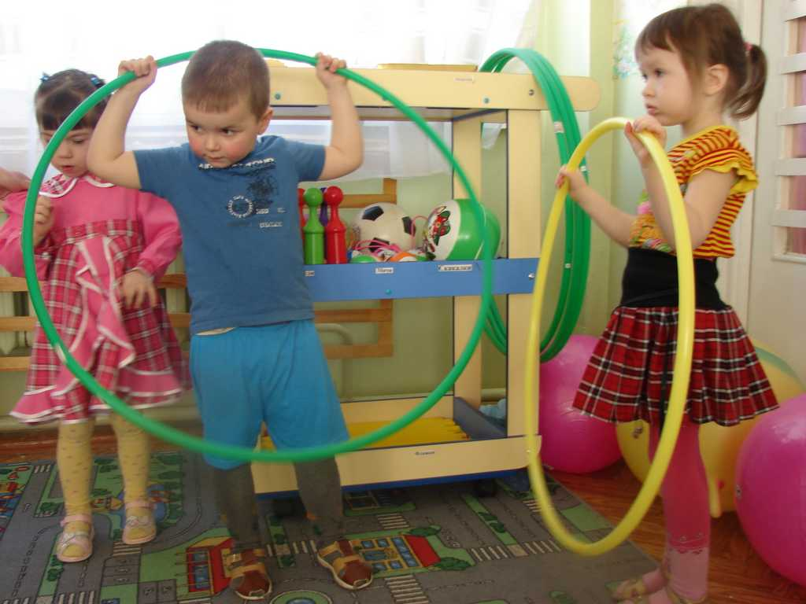

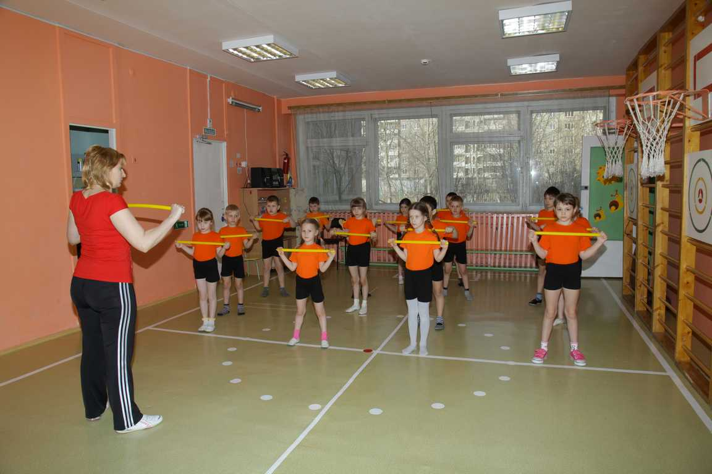

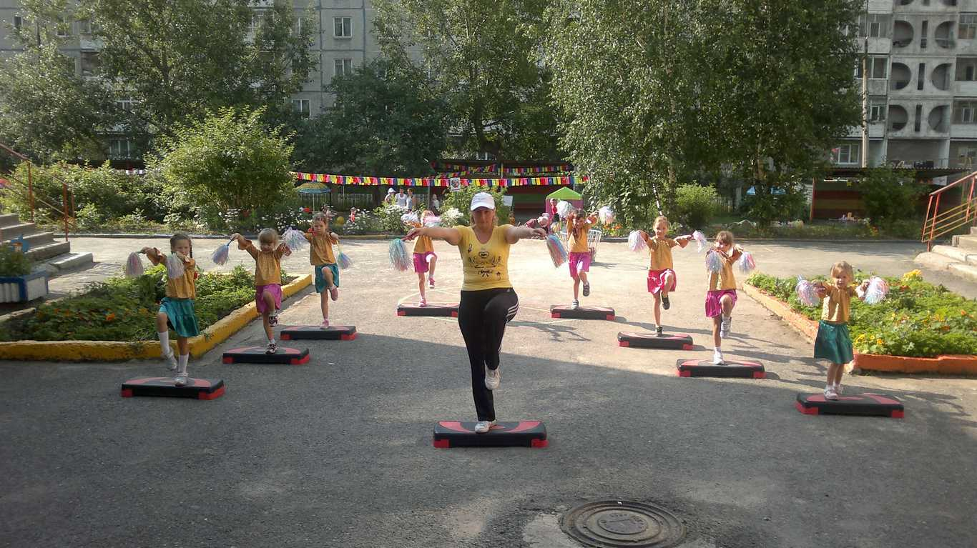

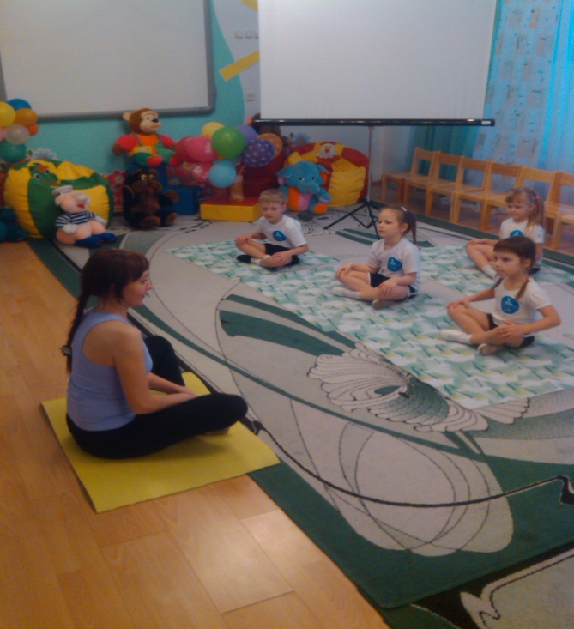

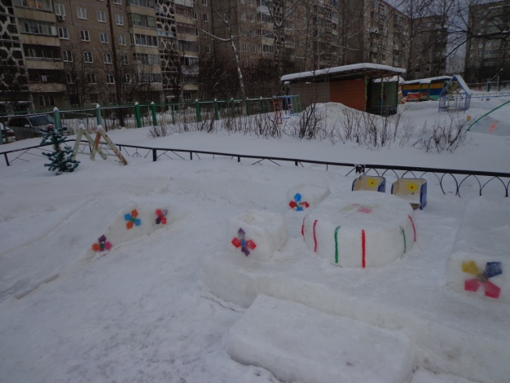
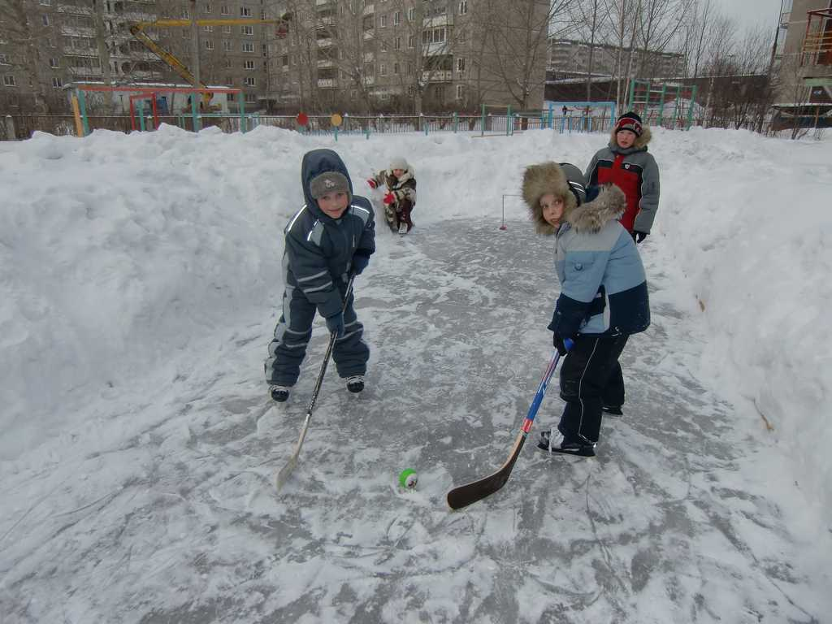

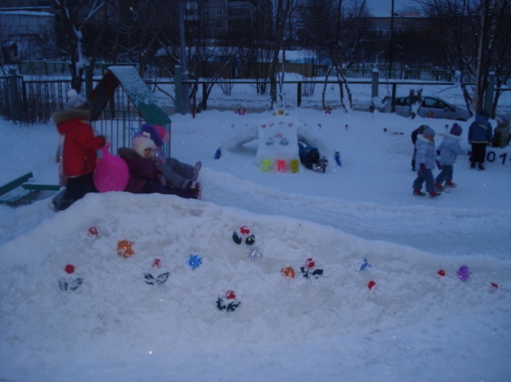
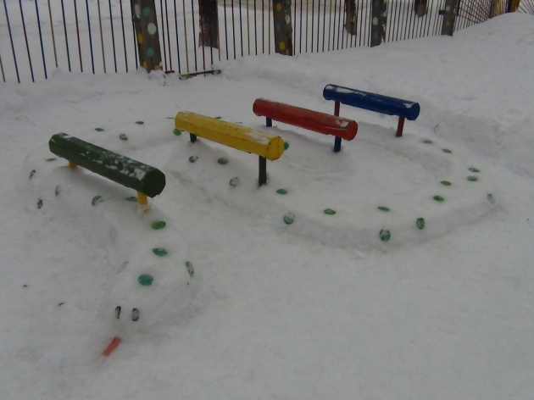

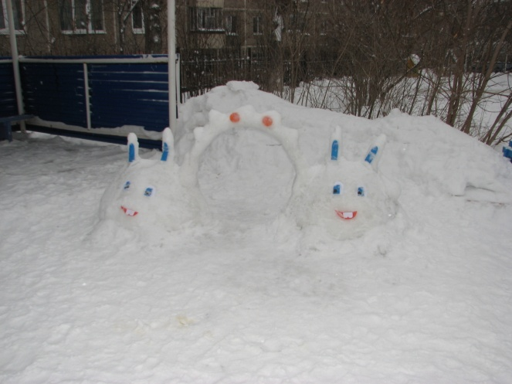
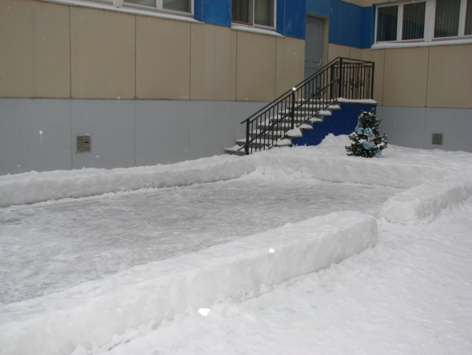

Малые летние Олимпийские игры 2013
